**NHẬP MÔN CÔNG NGHỆ PHẦN MỀM**

**TÀI LIỆU THIẾT KẾ**

*Yêu cầu nhóm sinh viên hoàn thành tài liệu thiết kế cho đồ án đã được giao theo biểu mẫu đính kèm.*

C:\Users\tdqua_000\Dropbox\SS-Slides\DeCuong-CDIO\Template CDIO v4.2\Templates\Hinh anh\LogoTruong.png

Bộ môn Công nghệ phần mềm

Khoa Công nghệ thông tin

Đại học Khoa học tự nhiên TP HCM

**MỤC LỤC**

[1 Bảng đánh giá thành viên 2](#_Toc43151767)

[2 Mô hình quan niệm 3](#_Toc43151768)

[3 Thiết kế dữ liệu 4](#_Toc43151769)

[3.1 Sơ đồ dữ liệu 4](#_Toc43151770)

[3.2 Đặc tả dữ liệu 4](#_Toc43151771)

[4 Thiết kế giao diện người dùng 5](#_Toc43151772)

[4.1 Đặc tả các màn hình giao diện 5](#_Toc43151773)

[4.1.1 Màn hình “Hợp đồng” 5](#_Toc43151774)

[4.1.2 Màn hình “Bảo dưỡng” 6](#_Toc43151775)

[4.1.3 Màn hình “Kiểm tra xe khách trả” 8](#_Toc43151776)

[4.1.4 Màn hình “Quản lý xe ô tô” 9](#_Toc43151777)

[4.1.5 Màn hình “Báo cáo” 10](#_Toc43151778)

[4.1.6 Màn hình “Hợp đồng” 11](#_Toc43151779)

**TÀI LIỆU THIẾT KẾ**

Tài liệu tập trung vào các chủ đề:

* Tạo ra tài liệu thiết kế phần mềm.
* Hoàn chỉnh tài liệu thiết kế phần mềm với các nội dung:

Hiển thị dữ liệu phức tạp

* DataGridView
  + Mô hình quan niệm
  + Thiết kế dữ liệu
  + Thiết kế giao diện người dùng
* Đọc hiểu tài liệu thiết kế phần mềm.

# Bảng đánh giá thành viên

|  |  |  |  |
| --- | --- | --- | --- |
| **MSSV** | **Họ Tên** | **% đóng góp (tối đa 100%)** | **Chữ ký** |
| 18424005 | Nguyễn Kim Bảng | 33,33% |  |
| 18424013 | Nguyễn Ngọc Châu | 33,33% |  |
| 18424040 | Lê Hoàng Luật | 33,33% |  |

# Mô hình quan niệm

*[Trình bày sơ đồ thể hiện các thực thể ngữ nghĩa trong phần mềm, có thể sử dụng mô hình EER tạo bởi* ***MySQL Workbench*** *hoặc* ***Power Designer*** *để thực hiện phần này]*

# Thiết kế dữ liệu

## Sơ đồ dữ liệu

*[Vẽ sơ đồ dữ liệu của hệ thống, trong đó xác định các thành phần dữ liệu cần lưu trữ, thể hiện mối quan hệ giữa chúng]*

## Đặc tả dữ liệu

*[Nếu dùng CSDL, mô tả các bảng dữ liệu, thông tin của từng cột dữ liệu bao gồm tên thuộc tính, ràng buộc kiểu dữ liệu và giá trị, ràng buộc khóa..., diễn giải thuộc tính]*

*[Nếu dùng XML hoặc file có cấu trúc tự định nghĩa để lưu trữ dữ liệu, cần mô tả cụ thể cấu trúc của file, các thông tin thuộc tính, ràng buộc kiểu dữ liệu và giá trị. Nên kèm theo ví dụ về nội dung cho tập tin lưu trữ thông tin]*

# Thiết kế giao diện người dùng

## Đặc tả các màn hình giao diện

### Màn hình “Hợp đồng”

*Màn hình này dùng để quản lí các hợp đồng.*

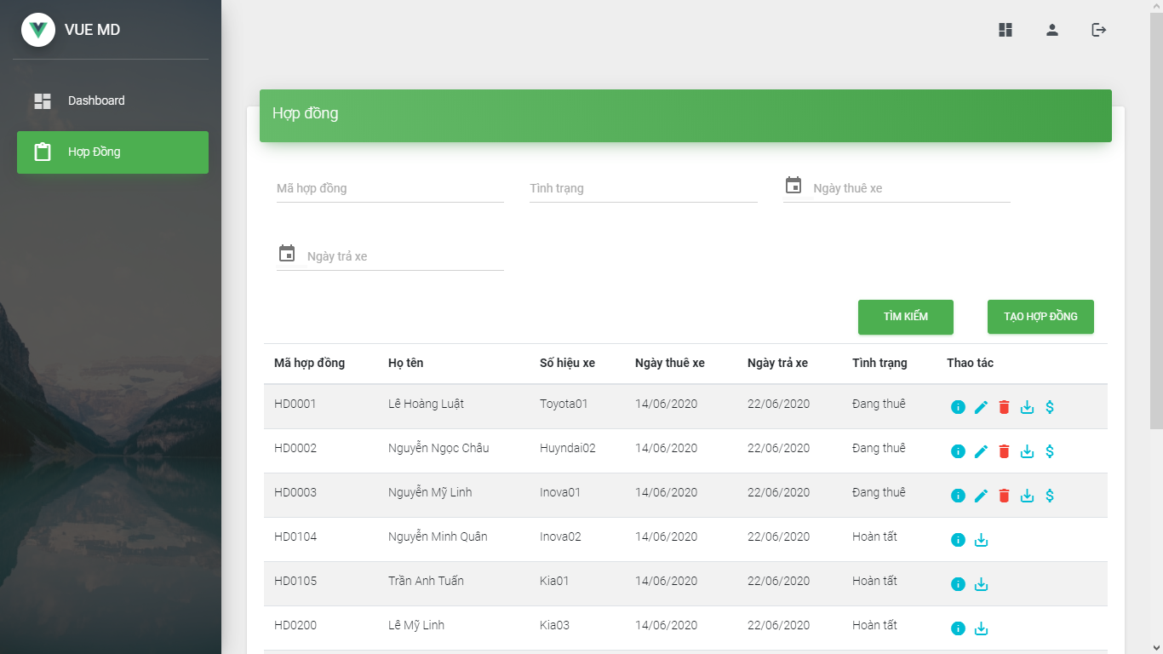

*Mô tả:*

*1) Màn hình sẽ hiển thị danh sách các hợp động hiện có*

*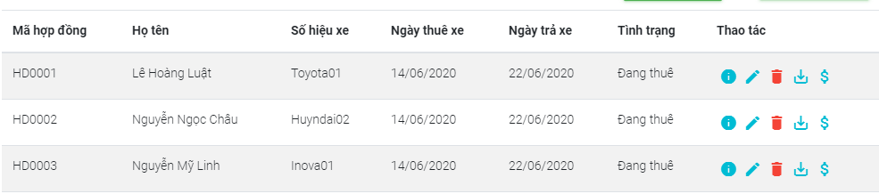*

*2) Cho phép tìm kiếm theo mã hợp đồng, tình trạng, ngày thuê xe, ngày trả xe*

*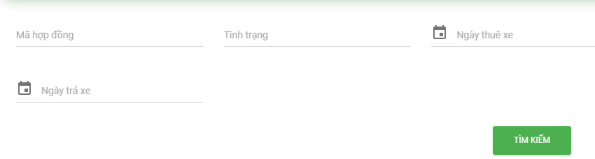*

*3) Cho phép xem chi tiết, chỉnh sửa, xóa, xuất và thanh toán các hợp đồng hiện có*

*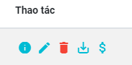*

*4) Dẫn đến màn hình tạo hợp đồng (kế bên nút tim kiếm)*

*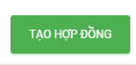*

### Màn hình “Bảo dưỡng”

*Màn hình này dùng để theo dõi tình trạng xe và lịch bảo dưỡng.*

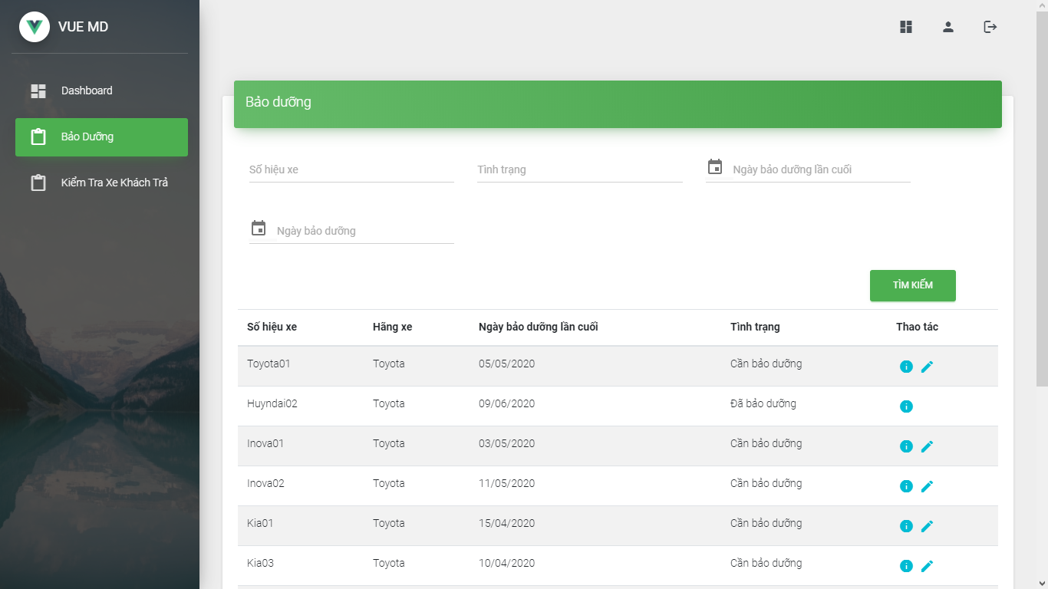

*Mô tả:*

1. *Hiển thị danh sách các xe và tình trạng bảo dưỡng của chúng*

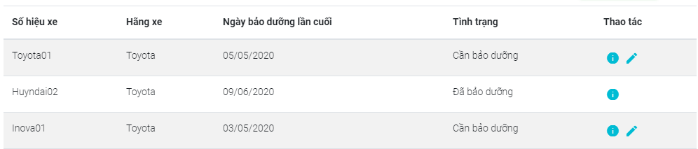

*2) Tìm kiếm theo số hiệu, tình trạng, thời gian bảo dưỡng*

*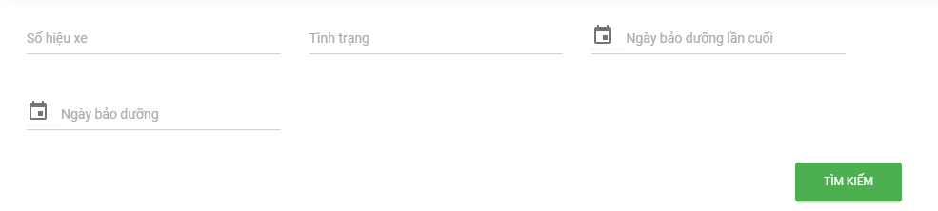*

*3) Cho phép chỉnh sửa lịch bảo dưỡng*

*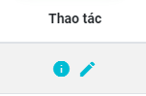*

### Màn hình “Kiểm tra xe khách trả”

*Màn hình này dùng để theo dõi thời gian trả xe của khách.*

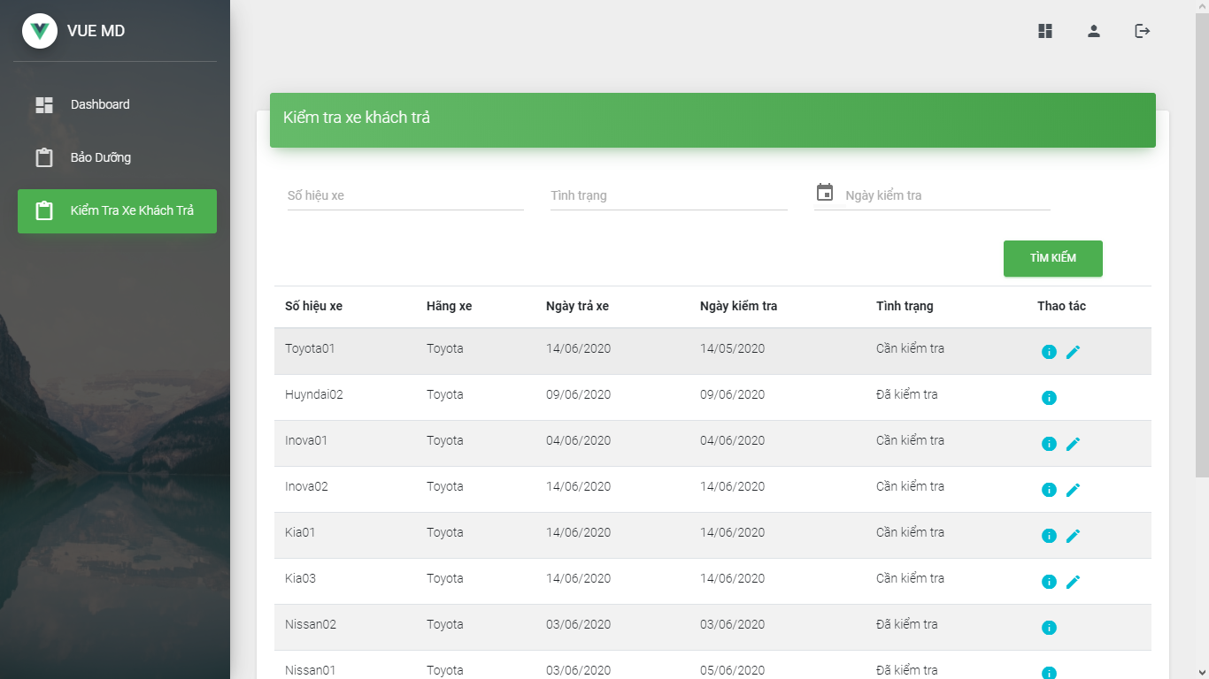

*Mô tả:*

1. *Cho phép tìm kiếm theo số hiệu xe, tình trạng, ngày kiểm tra*

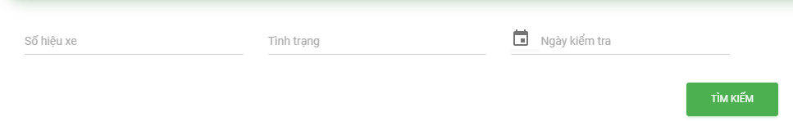

1. *Hiển thị lịch trả xe của khách hàng*

*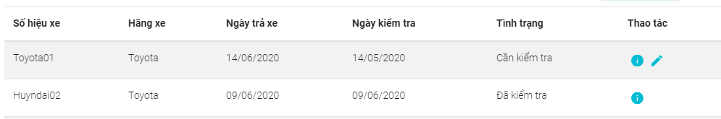*

*3) Cho phép chỉnh sửa lịch trả xe*

*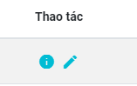*

### Màn hình “Quản lý xe ô tô”

*Màn hình này dùng để quản lí và theo dõi tình trạng các xe.*

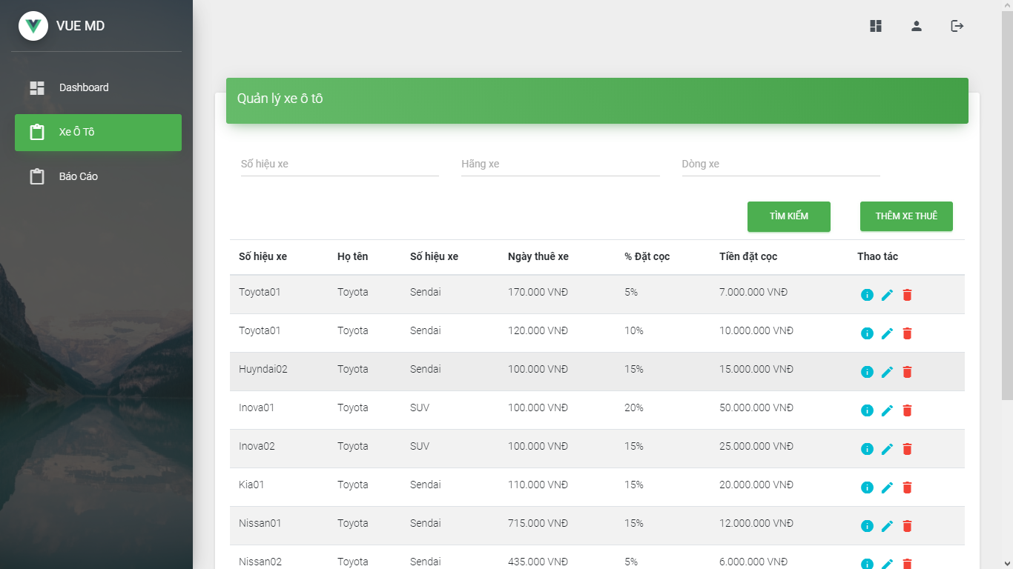

*Mô tả:*

*1) Cho phép tìm kiếm xe theo số hiệu, hãng, dòng xe*

*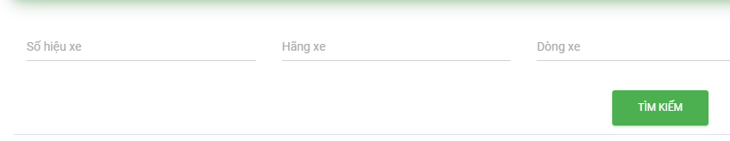*

*2) Hiển thị danh sách các xe và thông tin của chúng*

**

*3) Cho phép chỉnh sửa thông tin của xe*

*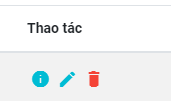*

*4) Thêm xe thuê vào danh sách*

*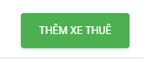*

### Màn hình “Báo cáo”

*Màn hình này dùng để xuất báo cáo theo ngày hoặc tháng*

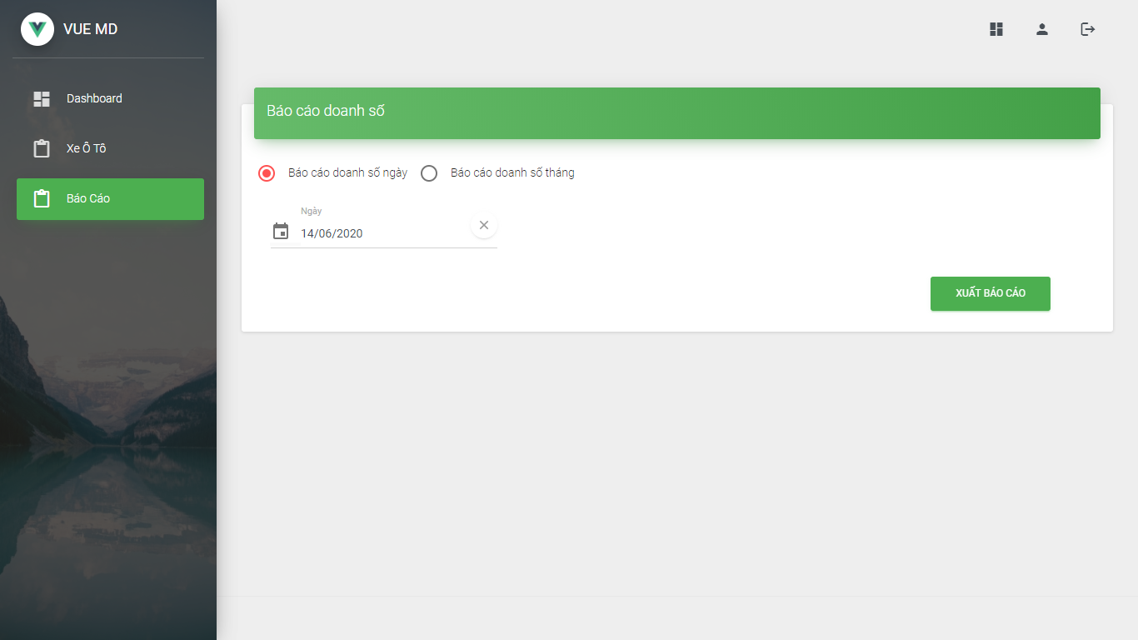

### Màn hình “Hợp đồng”

*Màn hình này dùng để tạo hợp đồng với khách hàng*

